1. 添加备忘录

post请求：URL: http://120.24.174.205/iMedical/android_add_memo.action

|  |  |  |  |
| --- | --- | --- | --- |
| 请求参数名 | 参数类型 | 说明 | 备注 |
| username | String | 用户名 |  |
| pre_id | String | 药单id(参考药单api) |  |
| pm_id | int | 药品id(参考药单api) |  |
| beginDate | String | 开始日期 | yyyy-MM-dd |
| time1 | String | 提醒时间1 | HH:mm:ss |
| time2 | String | 提醒时间2 | HH:mm:ss |
| …… | String | 提醒次数视药品每日吃的次数而定 | HH:mm:ss |

响应：”success”:添加成功，”failed”:添加失败。

注：可参考网页端操作流程

(1)点击添加备忘录

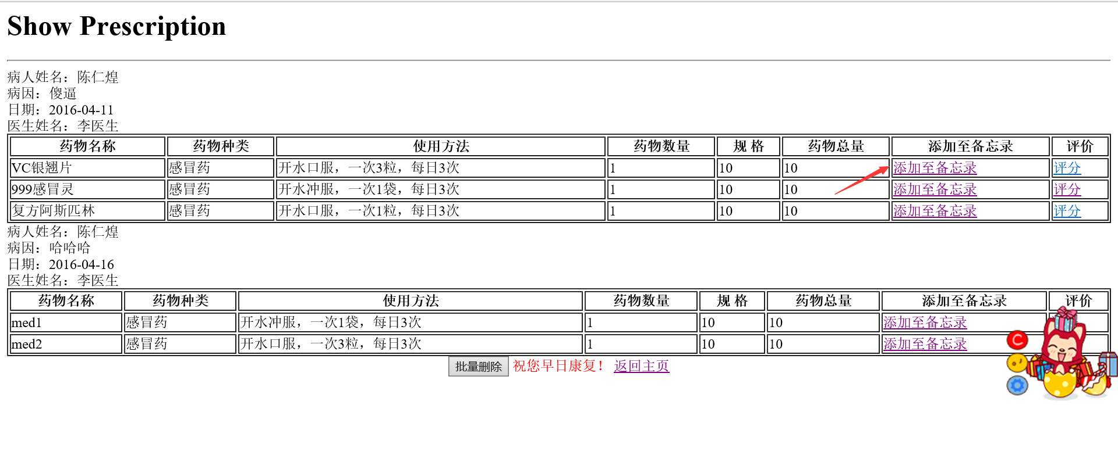

(2)进入添加备忘录页面：

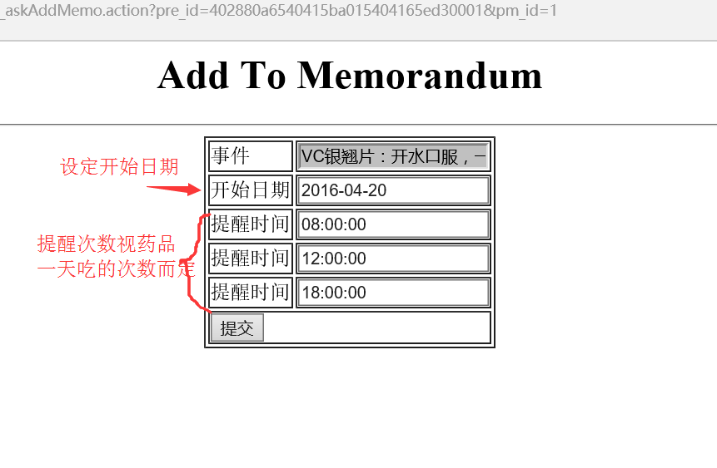

(3)添加成功后进入备忘录列表页面(结束日期是后台根据药量自动生成)

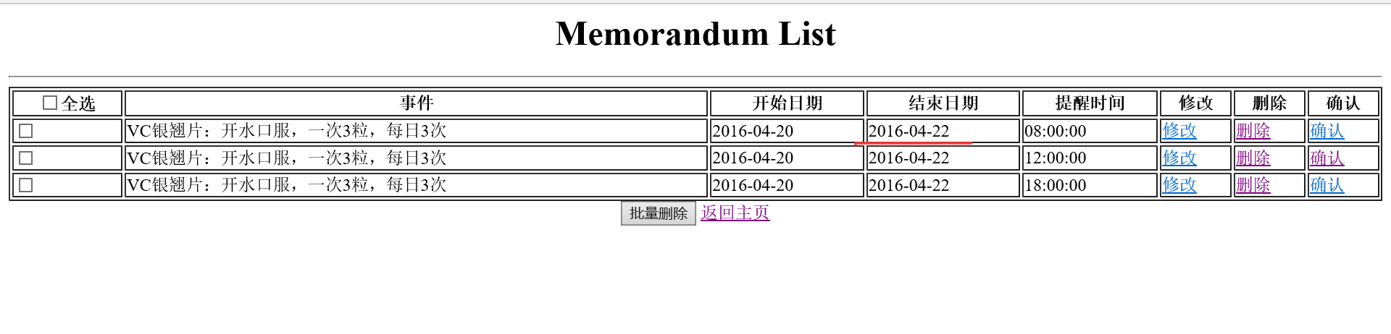

2.删除（单）多条记录

post请求：URL: http://120.24.174.205/iMedical/android_del_memo.action

|  |  |  |  |
| --- | --- | --- | --- |
| 请求参数名 | 参数类型 | 说明 | 备注 |
| mem_ids | Integer[] | 备忘录id(s) | 后台根据id删除（单条或多条）记录 |

响应：”success”:删除成功，”failed”:删除失败。

3.修改备忘录

post请求：URL: http://120.24.174.205/iMedical/android_update_memo.action

|  |  |  |  |
| --- | --- | --- | --- |
| 请求参数名 | 参数类型 | 说明 | 备注 |
| mem_id | Integer | 备忘录id |  |
| time | String | 修改后的提醒时间 | 格式：HH:mm:ss  只允许用户修改提醒时间 |

4.消息推送

根据<http://120.24.174.205/iMedical/android_memo_list.action>请求返回的数据(主要是开始日期、结束日期、提醒时间、事件)进行提醒。